ADORAZIONE EUCARISTICA Giovedì 15 Maggio 2014

Signore, aiutami a tenere fisso lo sguardo su di te.
Tu sei l'incarnazione dell'amore divino,
l'espressione dell'infinita compassione
di Dio.
Tu sei la manifestazione visibile
della santità del Padre.
Tu sei bellezza, bontà, dolcezza,
perdono e misericordia.
In te si può trovare ogni cosa.
Tu hai parole di vita eterna,
sei cibo e bevanda,
sei la Via, la Verità e la Vita. Tu sei la luce
che risplende nelle tenebre, la lampada
sul candeliere, la casa sulla cima della collina.

ATTO PENITENZIALE
Stringiamoci a Cristo, via verità e vita, per edificare in lui, pietra angolare, l’edificio spirituale. Per essere popolo santo, a lui gradito, e pietre scelte, riconosciamo i nostri peccati e chiediamone perdono a Dio.

Signore, tu sei la via che riconduce al Padre, abbi pietà di noi.
Signore, pietà.
Cristo, tu sei la verità che illumina gli uomini, abbi pietà di noi.
Cristo, pietà.
Signore, tu sei la vita che rinnova il mondo, abbi pietà di noi.
Signore, pietà.

C. Dio onnipotente abbia misericordia di noi, perdoni i nostri peccati e ci conduca alla vita eterna.
A– Amen

O Padre, che ti riveli in Cristo maestro e redentore, fa' che aderendo a lui, pietra viva, rigettata dagli uomini ma scelta e preziosa davanti a te, siamo edificati anche noi in sacerdozio regale, popolo santo, tempio della tua gloria.
Per il nostro Signore Gesù Cristo, tuo Figlio, che è Dio...
Amen.

Dal vangelo secondo Giovanni
In quel tempo, Gesù disse ai suoi discepoli: «Non sia turbato il vostro cuore. Abbiate fede in Dio e abbiate fede anche in me. Nella casa del Padre mio vi sono molte dimore. Se no, vi avrei mai detto: “Vado a prepararvi un posto”? Quando sarò andato e vi avrò preparato un posto, verrò di nuovo e vi prenderò con me, perché dove sono io siate anche voi. E del luogo dove io vado, conoscete la via».
Gli disse Tommaso: «Signore, non sappiamo dove vai; come possiamo conoscere la via?». Gli disse Gesù: «Io sono la via, la verità e la vita. Nessuno viene al Padre se non per mezzo di me. Se avete conosciuto me, conoscerete anche il Padre mio: fin da ora lo conoscete e lo avete veduto».
Gli disse Filippo: «Signore, mostraci il Padre e ci basta». Gli rispose Gesù: «Da tanto tempo sono con voi e tu non mi hai conosciuto, Filippo? Chi ha visto me, ha visto il Padre. Come puoi tu dire: “Mostraci il Padre”? Non credi che io sono nel Padre e il Padre è in me? Le parole che io vi dico, non le dico da me stesso; ma il Padre, che rimane in me, compie le sue opere. Credete a me: io sono nel Padre e il Padre è in me. Se non altro, credetelo per le opere stesse. In verità, in verità io vi dico: chi crede in me, anch’egli compirà le opere che io compio e ne compirà di più grandi di queste, perché io vado al Padre».

Parola del Signore. Lode a te o Cristo
BENEDETTO XVI

Il Vangelo dell’odierna domenica, la Quinta di Pasqua, propone un duplice comandamento sulla fede: credere in Dio e credere in Gesù. Il Signore, infatti, dice ai suoi discepoli: «Abbiate fede in Dio e abbiate fede anche in me». Non sono due atti separati, ma un unico atto di fede, la piena adesione alla salvezza operata da Dio Padre mediante il suo Figlio Unigenito. Il Nuovo Testamento ha posto fine all’invisibilità del Padre. Dio ha mostrato il suo volto, come conferma la risposta di Gesù all’apostolo Filippo: «Chi ha visto me, ha visto il Padre. Il Figlio di Dio, con la sua incarnazione, morte e risurrezione, ci ha liberati dalla schiavitù del peccato per donarci la libertà dei figli di Dio e ci ha fatto conoscere il volto di Dio che è amore: Dio si può vedere, è visibile in Cristo. Santa Teresa d’Avila scrive che «non dobbiamo allontanarci da ciò che costituisce tutto il nostro bene e il nostro rimedio, cioè dalla santissima umanità di nostro Signore Gesù Cristo». Quindi solo credendo in Cristo, rimanendo uniti a Lui, i discepoli, tra i quali siamo anche noi, possono continuare la sua azione permanente nella storia: «In verità, in verità io vi dico – dice il Signore –: chi crede in me, anch’egli compirà le opere che io compio.
La fede in Gesù comporta seguirlo quotidianamente, nelle semplici azioni che compongono la nostra giornata. «È proprio del mistero di Dio agire in modo sommesso. Solo pian piano Egli costruisce nella grande storia dell’umanità la sua storia. Diventa uomo ma in modo da poter essere ignorato dai contemporanei, dalle forze autorevoli della storia. Patisce e muore e, come Risorto, vuole arrivare all’umanità soltanto attraverso la fede dei suoi ai quali si manifesta. Di continuo Egli bussa sommessamente alle porte dei nostri cuori e, se gli apriamo, lentamente ci rende capaci di “vedere”». Sant’Agostino afferma che «era necessario che Gesù dicesse: “Io sono la via, la verità e la vita”, perché una volta conosciuta la via, restava da conoscere la meta», e la meta è il Padre. Per i cristiani, per ciascuno di noi, dunque, la Via al Padre è lasciarsi guidare da Gesù, dalla sua parola di Verità, e accogliere il dono della sua Vita. Facciamo nostro l’invito di San Bonaventura: «Apri dunque gli occhi, tendi l’orecchio spirituale, apri le tue labbra e disponi il tuo cuore, perché tu possa in tutte le creature vedere, ascoltare, lodare, amare, venerare, glorificare, onorare il tuo Dio».
Cari amici, l’impegno di annunciare Gesù Cristo, “la via, la verità e la vita”, costituisce il compito principale della Chiesa. Invochiamo la Vergine Maria perché assista sempre i Pastori e quanti nei diversi ministeri annunciano il lieto Messaggio di salvezza, affinché la Parola di Dio si diffonda e il numero dei discepoli si moltiplichi.

Signore Gesù, Maestro buono, il nostro cuore è spesso turbato
per tutto il male che c’è nel mondo e per le nostre stesse debolezze,
per i tradimenti e i rinnegamenti di cui ci vediamo capaci.
Aumenta la nostra fede in te e nel Padre che ci hai rivelato.
Tu sei la via: fa’ che ti seguiamo!
Tu sei la verità: fa’ che ti conosciamo!
Tu sei la vita: fa’ che viviamo in te per vedere il Padre
e glorificare il tuo santo nome davanti a tutti gli uomini.

Sono tante le strade che mi si aprono davanti, che attirano il mio sguardo e mi fanno mille promesse. Ma solo tu, Signore risorto, sei la via che porta al Padre, sei la via che conduce all’incontro in grado di trasfigurare la mia esistenza per tutta l’eternità. È vero: sei una strada talora in salita, non priva di asperità, che prevede passaggi stretti a forma di croce, ma solo tu sei capace di colmare il desiderio che abita il mio cuore, la sete che mi porto dentro. Della vita noi assaporiamo spezzoni e gusti diversi, talora veniamo presi da ebbrezze che presto svaniscono. Ma quella che tu ci offri non è una sensazione fuggevole, tanto intensa quanto effimera: tu, Signore risorto, ci regali una pienezza sconosciuta che dilata per sempre il nostro povero frammento verso orizzonti impensati. Ecco perché riconosciamo che solo in te dimora la Verità, la Verità di Dio, il suo Volto autentico, la Verità dell’uomo, la sua identità e il suo destino, la sua grandezza e la sua bellezza.

PREGHIERA DEI FEDELI
. Offrendo la nostra supplica come sacrificio spirituale gradito a Dio, ci facciamo voce delle povertà del mondo, con la piena fiducia che Cristo, via al Padre, presenterà a lui la nostra preghiera.
L. Preghiamo dicendo: Via, verità e vita ascoltaci!

- La Chiesa, popolo che Gesù si è acquistato col suo sangue, proclami al mondo le grandi cose che Dio ha operato per gli uomini, preghiamo.

- Noi siamo pietre vive, edificate sulla pietra angolare che sei tu Signore Gesù; donaci di testimoniare con l’autenticità e la trasparenza della vita il mistero che ci rende figli del Padre, preghiamo.

- Tanti falsi maestri tentano di insegnare la loro via, fa’ che la nostra vita non si lasci ingannare a scegliere strade che portano lontano da te e alla morte, preghiamo.

- I nostri cari ci hanno preceduti nel regno dei cieli, donaci di godere un giorno con loro la beatitudine eterna, preghiamo.

Signore, guarda alla tua Chiesa e al mondo ed esaudisci la nostra preghiera. Non sia turbato il nostro cuore, ma cresca la nostra fiducia nel tuo amore provvidente ed il nostro rendimento di grazie per le meraviglie del tuo amore. Tu che vivi e regni nei secoli dei secoli.
Amen.

°°°°°°°°°°°°°°°°°°°°°°°°°°°°°°°°°°°°°°°°°°°°°°°°°°°°°°°°°°°°°°°°°°°°°°°°°°°°°°°°°°

C'è un rapporto profondo e vivo che Gesù stabilisce coi discepoli. L'unione che Gesù vive col Padre la vuole stabilire anche coi suoi. "Io sono nel Padre e il Padre è in me"; "Chi vede me, vede il Padre"; "Abbiate fede in Dio e abbiate fede anche in me". "Chi rimane in me, compie le opere del Padre... chi crede in me, anch'egli compirà le opere che io compio e ne compirà di più grandi di queste..." Gesù si presenta con chiarezza: "Io sono la via, la verità, la vita". Voglio percorrere il cammino della vita, voglio camminare sulla strada buona, in Gesù questo è possibile: Lui è la via. Voglio scoprire il senso dell'esistenza e il valore delle cose: Gesù è la verità. Voglio realizzare la mia vita, voglio salvarla su questa terra e per l'eternità: Gesù è la vita. Gesù ci invita a guardare avanti con fiducia: "Non sia turbato il vostro cuore. Nella casa del Padre mio ci sono molti posti: io vado a prepararvi un posto, perché dove sono io, siate anche voi" "Avvicinandovi al Signore Gesù, pietra viva, rifiutata dagli uomini, ma scelta e preziosa davanti a Dio, anche voi siete costruiti come pietre vive, per un edificio spirituale, un sacerdozio santo, per offrire sacrifici spirituali... Voi siete stirpe eletta, sacerdozio regale, nazione santa, popolo che Dio si è acquistato perché proclami le opere ammirevoli di Lui, che vi ha chiamati dalle tenebre alla sua ammirabile luce". Questo è il dono di Dio per ciascuno e per la Chiesa, questo è l'essere e la missione di ciascuno e della Chiesa intera. Siamo chiamati ad essere pietre vive, ciascuno al suo posto, ciascuno per la sua parte.

Gesù, Pane degli angeli, cibo degli eletti,
nostro pane quotidiano,
più di ogni altro nutriente e fragrante di dolcezza.
Di te, che gli angeli contemplano.
abbia sempre fame e si nutra l’anima mia.
Il mio cuore abbia sempre sete di te,
o mio Dio, sorgente di vita,
fonte di sapienza e di scienza,

origine d’eterna luce,
inesauribile torrente di delizie,
tesoro della casa di Dio.
Te sempre desideri il mio cuore,
te cerchi, te aneli, te trovi,
a te giunga, te mediti,
di te parli, tutto operi a gloria tua.
con umiltà e discrezione, con amore e piacere.
con spontaneità e costanza.
Tu solo sii sempre la mia speranza,
mia unica gioia e mia pace,
tu mio riposo e mia serenità,
tu mio rifugio e aiuto,
tu mia eredità, mio bene e mio tesoro;
in te sempre siano, fissi, sicuri
e fermamente radicati

il mio cuore e la mia mente.

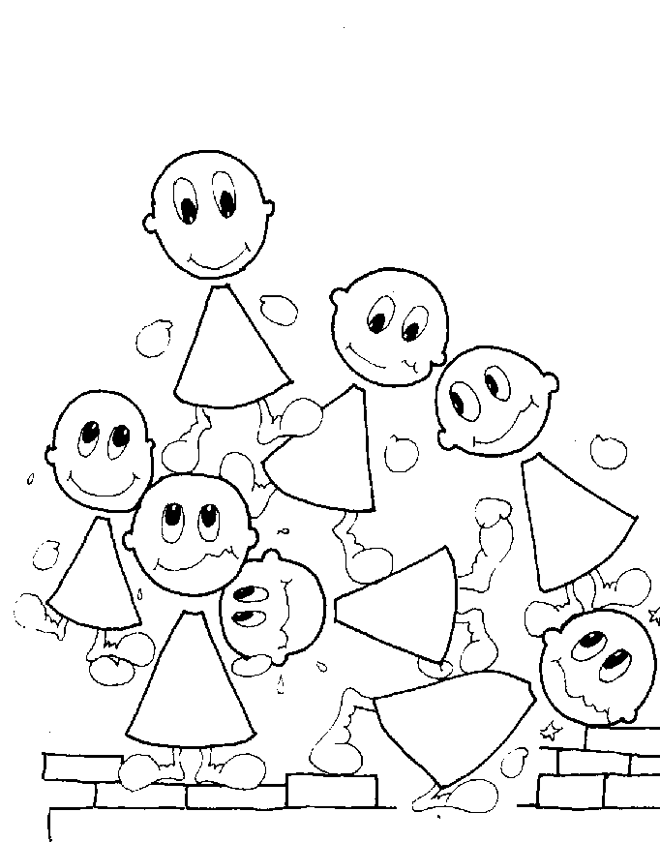
Dalla prima lettera di san Pietro apostolo
Carissimi, avvicinandovi al Signore, pietra viva, rifiutata dagli uomini ma scelta e preziosa davanti a Dio, quali pietre vive siete costruiti anche voi come edificio spirituale, per un sacerdozio santo e per offrire sacrifici spirituali graditi a Dio, mediante Gesù Cristo. Si legge infatti nella Scrittura: «Ecco, io pongo in Sion una pietra d’angolo, scelta, preziosa, e chi crede in essa non resterà deluso».
Onore dunque a voi che credete; ma per quelli che non credono la pietra che i costruttori hanno scartato è diventata pietra d’angolo e sasso d’inciampo, pietra di scandalo.
Essi v’inciampano perché non obbediscono alla Parola. A questo erano destinati. Voi invece siete stirpe eletta, sacerdozio regale, nazione santa, popolo che Dio si è acquistato perché proclami le opere ammirevoli di lui, che vi ha chiamato dalle tenebre alla sua luce meravigliosa.
Parola di Dio
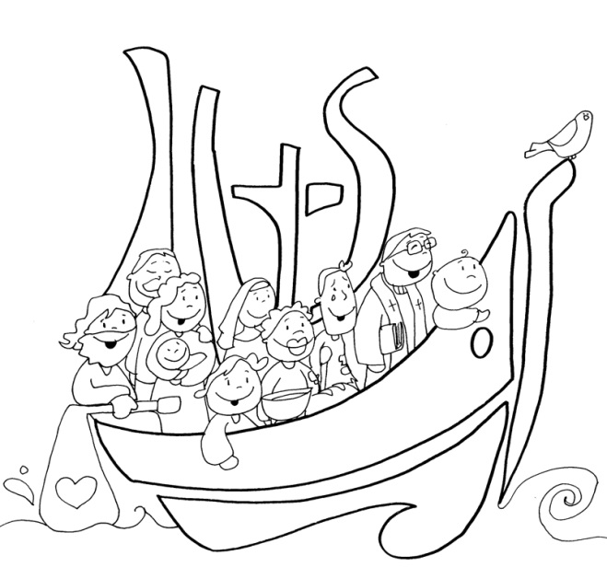
°°°°°°°°°°°°°°°°°°°°°°°°°°°°°°°°°°°°°°°°°°°°°°°°°°°°°°°°°
Quale sarà il mio posto nella casa di Dio? Lo so, non mi farai fare brutta figura, non mi farai sentire creatura che non serve a niente, perché tu sei fatto così: quando serve una pietra per la tua costruzione, prendi il primo ciottolo che incontri, lo guardi con infinita tenerezza e lo rendi quella pietra di cui hai bisogno: ora splendente come un diamante, ora opaca e ferma come una roccia, ma sempre adatta al tuo scopo. Cosa farai di questo ciottolo che sono io, di questo piccolo sasso che tu hai creato e che lavori ogni giorno con la potenza della tua pazienza, con la forza invincibile del tuo amore trasfigurante? Tu fai cose inaspettate, gloriose. Getti là le cianfrusaglie e ti metti a cesellare la mia vita. Se mi metti sotto un pavimento che nessuno vede ma che sostiene lo splendore dello zaffiro o in cima a una cupola che tutti guardano e ne restano abbagliati, ha poca importanza. Importante è trovarmi là dove tu mi metti, senza ritardi. E io, per quanto pietra, sento di avere una voce: voglio gridarti, o Dio, la mia felicità di trovarmi nelle tue mani malleabile, per renderti servizio, per essere tempio della tua gloria.

*****************************************************************

Signore, tu non solo ci sopporti,
ma ci vuoi bene; non solo ci accetti,
ma ci cerchi; non solo ci accogli,
ma ci attiri a te, ci inviti!
Quanti motivi per ringraziarti:
per il mistero della Creazione,
dell'Incarnazione e della Redenzione,
della Chiesa e della grazia,
per il perdono dei peccati.
Signore, insegnaci a ringraziarti
per ciò che ci dai, fai e sei per passare
di meraviglia in meraviglia.
Quanti non ti ringraziano mai!
Quante volte ci ricordiamo di te,
Signore, per lamentarci!

Insegnaci a dirti "grazie" per coloro che
non te lo sanno dire o non te lo vogliono dire.
Lasciaci prendere dalla tua letizia
perché tu sei buono, generoso
ed inesauribile nei tuoi doni.
Fa' che la tua Eucaristia ci renda
"eucaristia", cioè ci trasformi
facendoci a poco a poco maturare
nel rendimento di grazie.
Signore, com'è bello adorarti
e ringraziarti: è ciò che faremo
in cielo e saremo infinitamente
beati. E questa beatitudine ci è
anticipata qui ed ora nell'Eucaristia,
adorandoti e ringraziandoti.

